
Uttatte løpere til Unionsmatchen
i Setskog 13. og 14. juni

D13-14
Andrine Benjaminsen Lillomarka OL
Kaja Winsnes Nordhagen Ås-UMB Orientering
Ingrid Guldbrandsen Asker SK
Ane Blomseth Johnsen Ås-UMB Orientering
Solveig Hegstad Krüger Nydalens SK
Mari Vegheim Raumar OL
Karoline Sønsterudbråten Raumar OL
1. reserve: Ingvild Brekke Lillomarka OL
2. reserve: Karen Bjergaard Nydalens SK
3. reserve: Selma Øfsthus Gravir Asker SK

D15-16
Tonje Granne Kvale Kolbotn & Skimt OL (forfall)
Malin Eijsink Ås-UMB Orientering
Gunvor Hov Høydal Fossum IF
Julie Størmer Fossum IF
Line Maria Melby Haugen Raumar OL
Hedvig Åstebøl Oppsal IF
Pia Skyttersæter Iversen Heming/Njård OL
1. reserve: Una Haug Bratlie Oppsal IF (rykker opp)
2. reserve: Beate Strand Måren OK (1. reserve)
3. reserve: Helene Uhlen Maurset Ås-UMB Orientering

H13-14

Jonas Madslien Bakken Nydalens SK
Vetle Christiansen Raumar OL
Harald Astrup Arnesen Heming/Njård OL
Elias Pellicer Ruud Lillomarka OL
Eivind Høydal Nydalens
Lars Treekrem Ås-UMB Orientering
Esten Nicolai Wøien Asker SK
1. reserve: Tord E. Haflan Nydalens SK
2. reserve: Henrik Eijsink Ås-UMB Orientering
3. reserve: Oskar Størmer Fossum IF

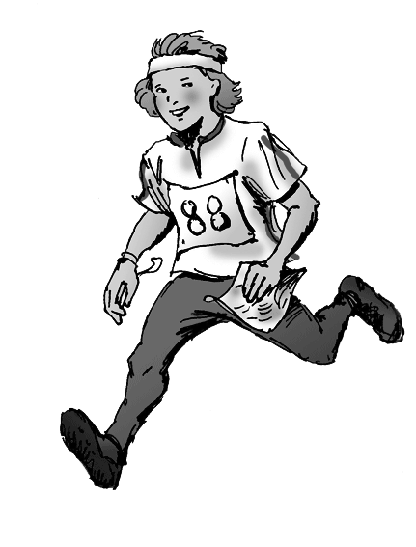
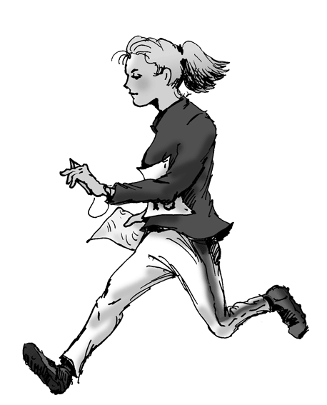
H15-16
Anders Bjergaard Nydalens SK
Håvard Haga Raumar OL
Magne Haga Raumar OL
Borger Christopher Melsom Fossum IF
Sondre Ruud Bråten Raumar OL
Eirik Skoglund Godal Lillomarka OL
Adrian Opheim Måren OK
1. reserve: Emil Ahlbäck Fossum IF
2. reserve: Anders Emilsson Oppsal IF
3. reserve: Nikolai Korvald Skaare Nydalens SK

